今天主要记录第一天的行程。

一大早我们两家分别打车到北京朝阳站。为避免堵车、也想多留些游玩时间，仍旧选择了较早且较快的高铁——G901（早八点）。

北京朝阳站位于东北四环，车站不算大，主要发往河北承德、内蒙古赤峰及东北三省方向。如果到得早，也可以在站里吃早餐。不过孩子爱吃方便面，我们还是照例在车上解决。

这次两家分开订票，不在一个车厢。我们坐在第一排。火车刚开动，第二排与第三排的两位乘客因座椅靠背的调节发生争执：前排是女家长，后排是男家长，几句争论后叫来了乘务员。两个家庭的另一位家长都保持理性，在一旁安静站着——既有一定威慑，又能降低冲突强度。孩子们则各自做自己的事，没被影响。我补觉，孩子妈妈开会，孩子上网课。途中风景不错，看到了山区特有的大朵白云。列车一路穿过辽宁、吉林，最终抵达黑龙江的哈尔滨。

像大多数城市一样，我们到站后前往网约车等候区打车。用滴滴，价格比北京稍便宜，但优惠力度不大。这次在华住会上订了美仑美奂酒店中央大街店的江景房。从哈尔滨西站到酒店大约半小时。沿途城市景观与全国多数地方类似，不同年代的楼混杂出现，没有特别突出的风貌。司机还提到近几年房价降了不少。

酒店位于松花江边，高楼的顶层几层。房间内部设施不错，江景开阔。会员本身含一份早餐，家人用移动权益兑换了华住会金会员体验，也附带早餐，于是无需再单独购买早餐券。放好东西，看了一会儿江景后，两家下楼，正式开始第一天的游玩，时间差不多下午两点。

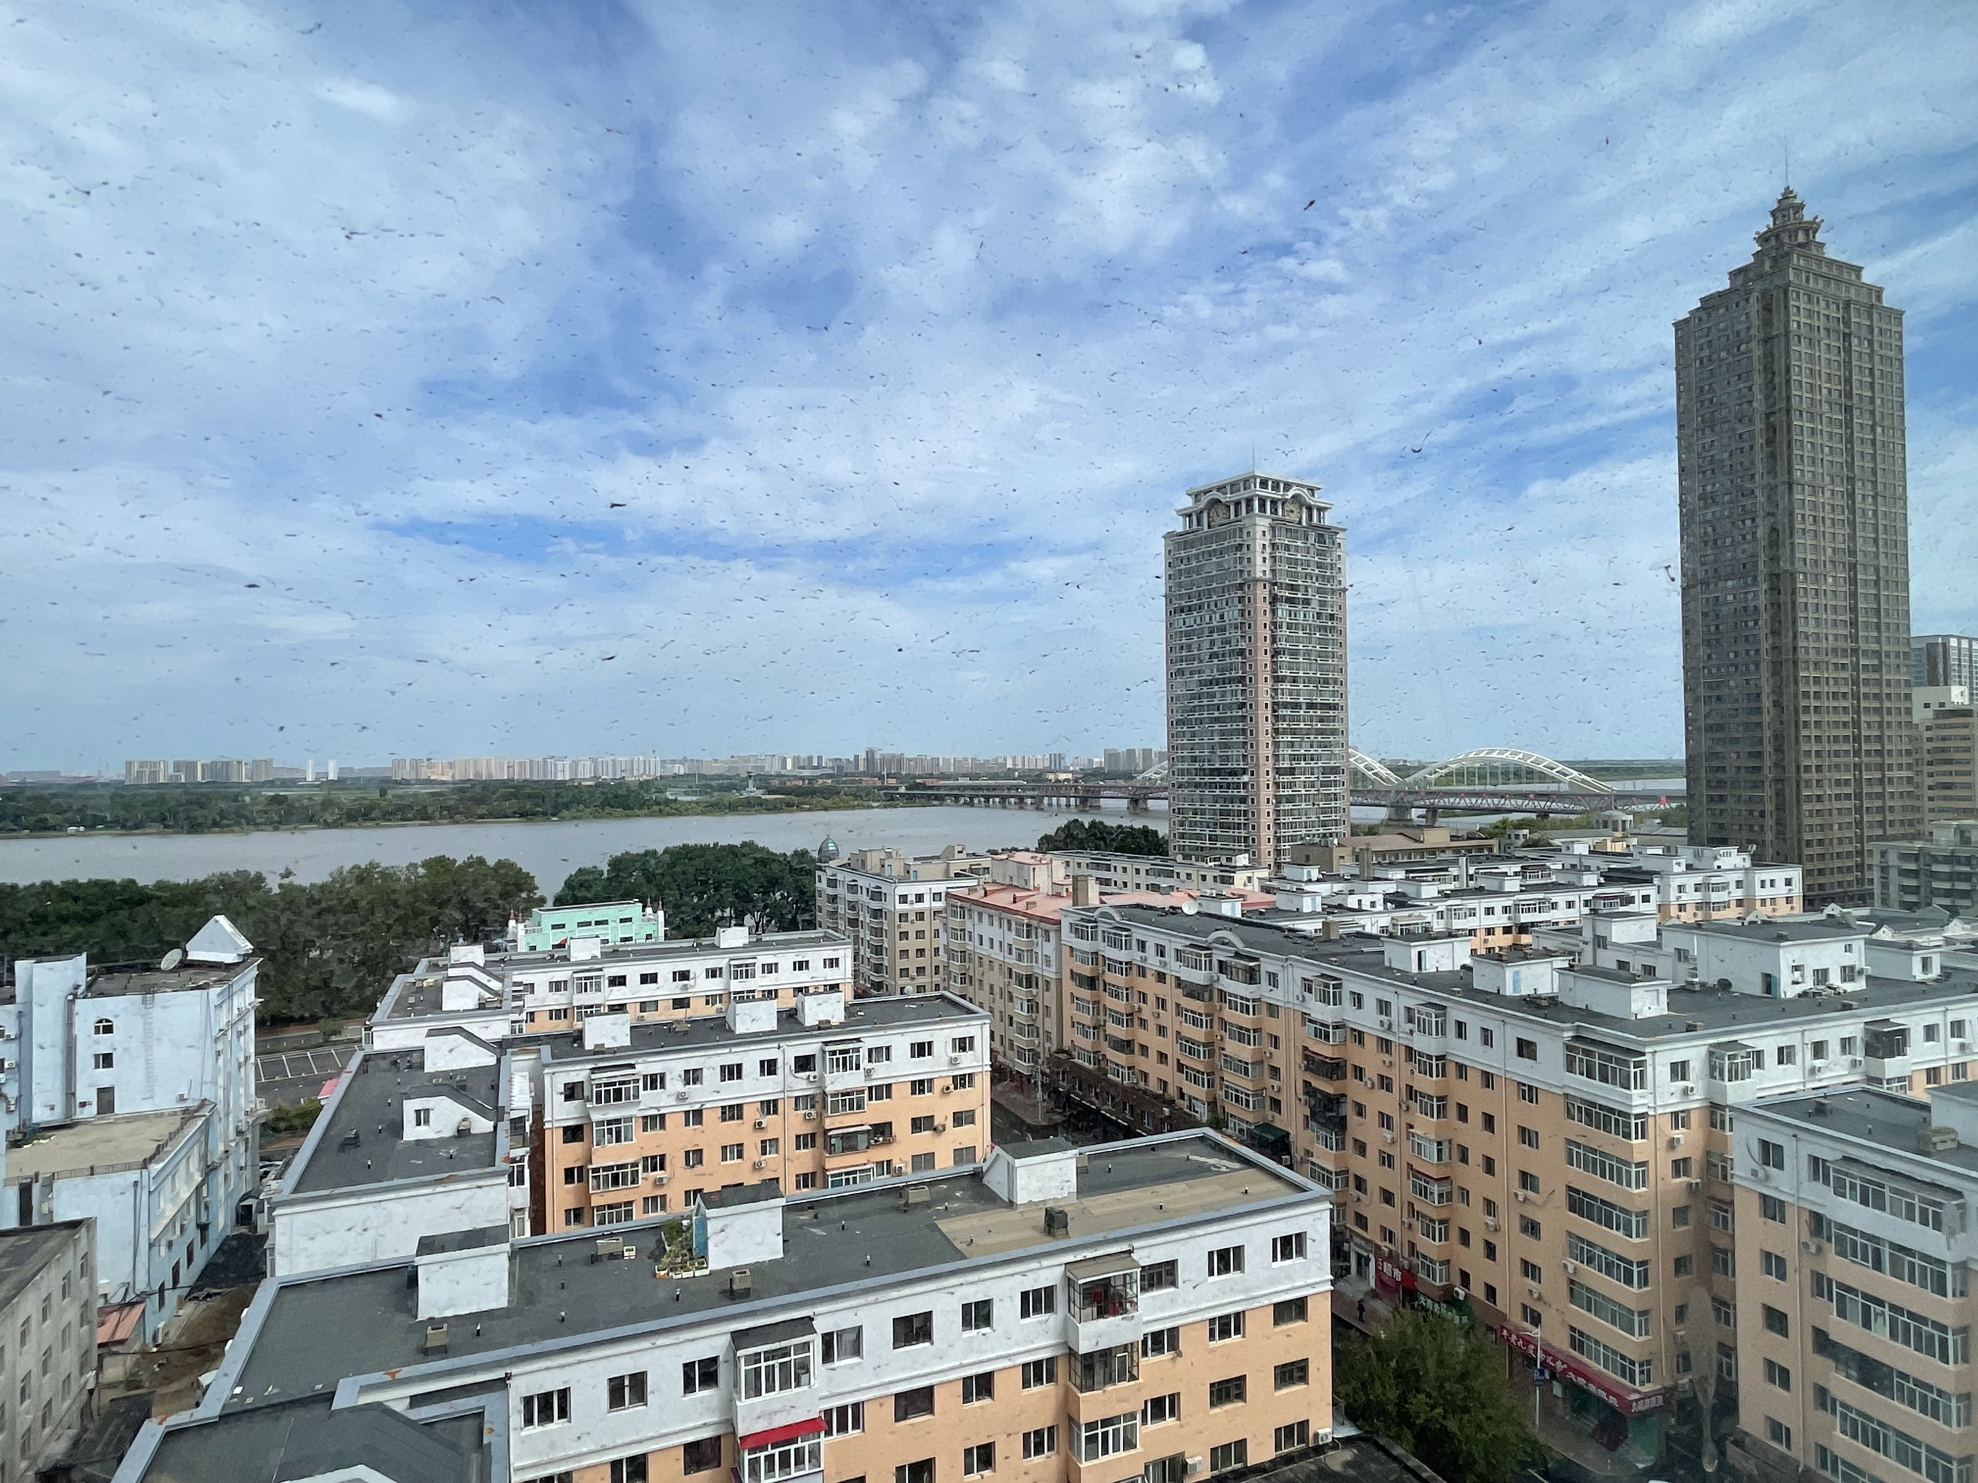

酒店江景

午饭先行。走几分钟到与锅包肉创始人有关的饭店“老厨家”。点了锅包肉、地三鲜、小鸡炖蘑菇、血肠白肉酸菜锅等一桌东北菜。点得确实多，只吃了约三分之一。配着格瓦斯和自酿啤酒，整体体验很舒服，每道菜味道都好。就是怕浪费，两个爸爸吃得略撑。价格也不低，应该是整个行程里最贵的一顿。

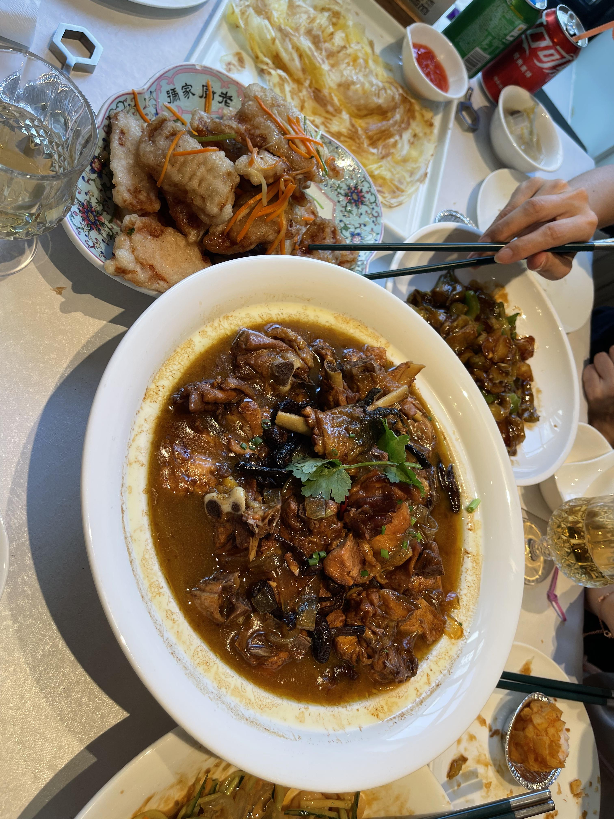

老厨家的菜

饭店旁就是中央大街。我们沿中央大街自南向北散步。街上人特别多，两侧商店很旺。卖红肠、列巴的（如秋林等）同质化明显，几乎随处可见。我们进了几家老店，看到秋林公司的“大列巴”——比想象还大。当时克制住没买，回程前还是买了一个，吃了很久。味道类似微酸的馒头，我还挺喜欢。一路经过马迭尔冰棍店，因为准备稍后还会回来，加上刚刚饱餐，排队又多，就先没买。印象最深的反而是脚下的“面包石”路面，一块块真像面包。下午返程时在秋林店里还看到面包石的展品，厚厚一块，据说当时每块就值一块大洋。

快到街北端时左拐去看索菲亚教堂。路上经过文创店，价格不贵，两个孩子各有收获。到索菲亚广场时，天气不错，光线很适合拍照。广场不少人穿俄式服装取景，我们也拍了不少。教堂外观漂亮，当时似乎不能入内参观。转一圈后返回中央大街，继续向北前往松花江畔。途中喝了格瓦斯，也吃上了马迭尔冰棍，还路过哈工大的一处介绍展。跟着人流穿过地下通道，到了斯大林公园。大家走得有点累，在路边买了几瓶桦树汁，口感清爽。

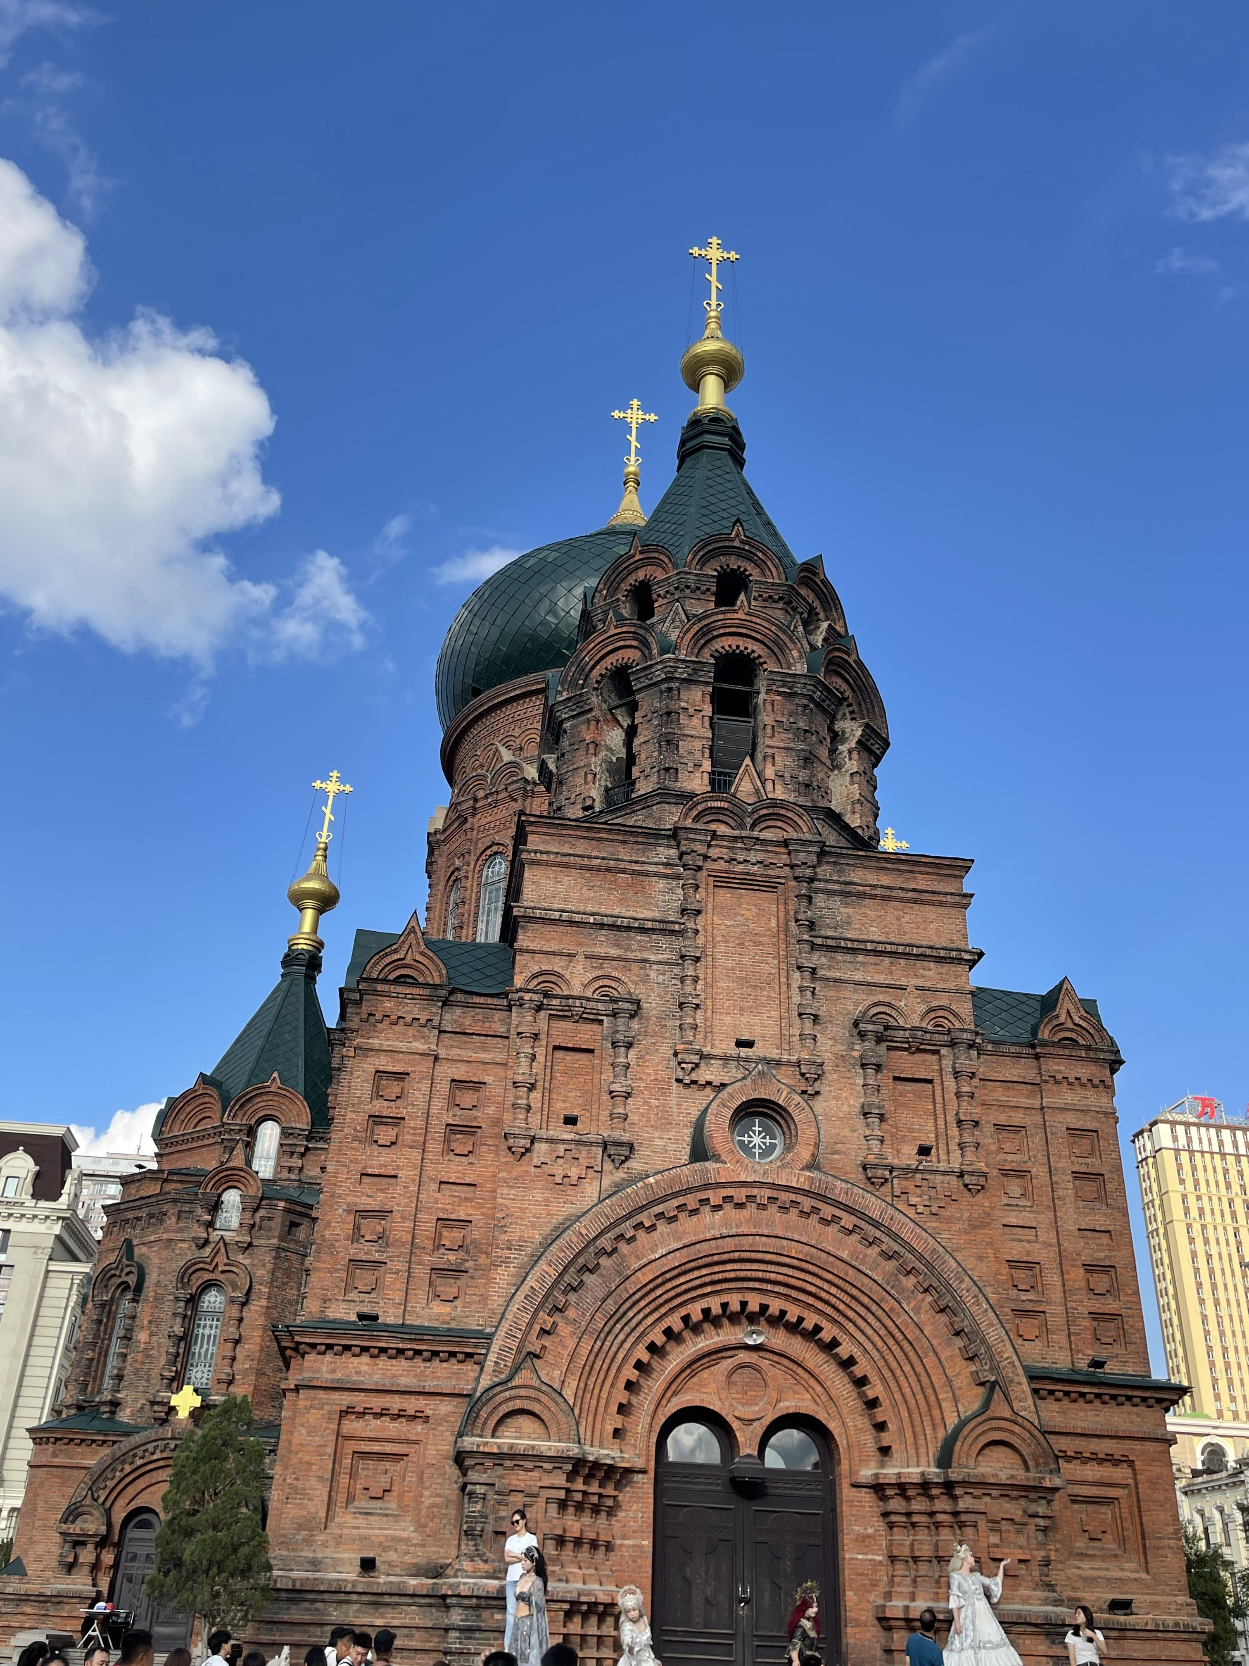

索菲亚教堂外景

继续走向江边。此时夕阳西下，风有些大，体感偏凉，穿上外套。沿江朝铁路桥方向走，一路拍夕阳。孩子们略显疲惫，还是爬上了铁路桥，匆匆走了一小段，下桥后进入道外区。下一站是中华巴洛克街区。步行过去二十多分钟，路还算好走，一半是沿江小商铺，一半是大马路。

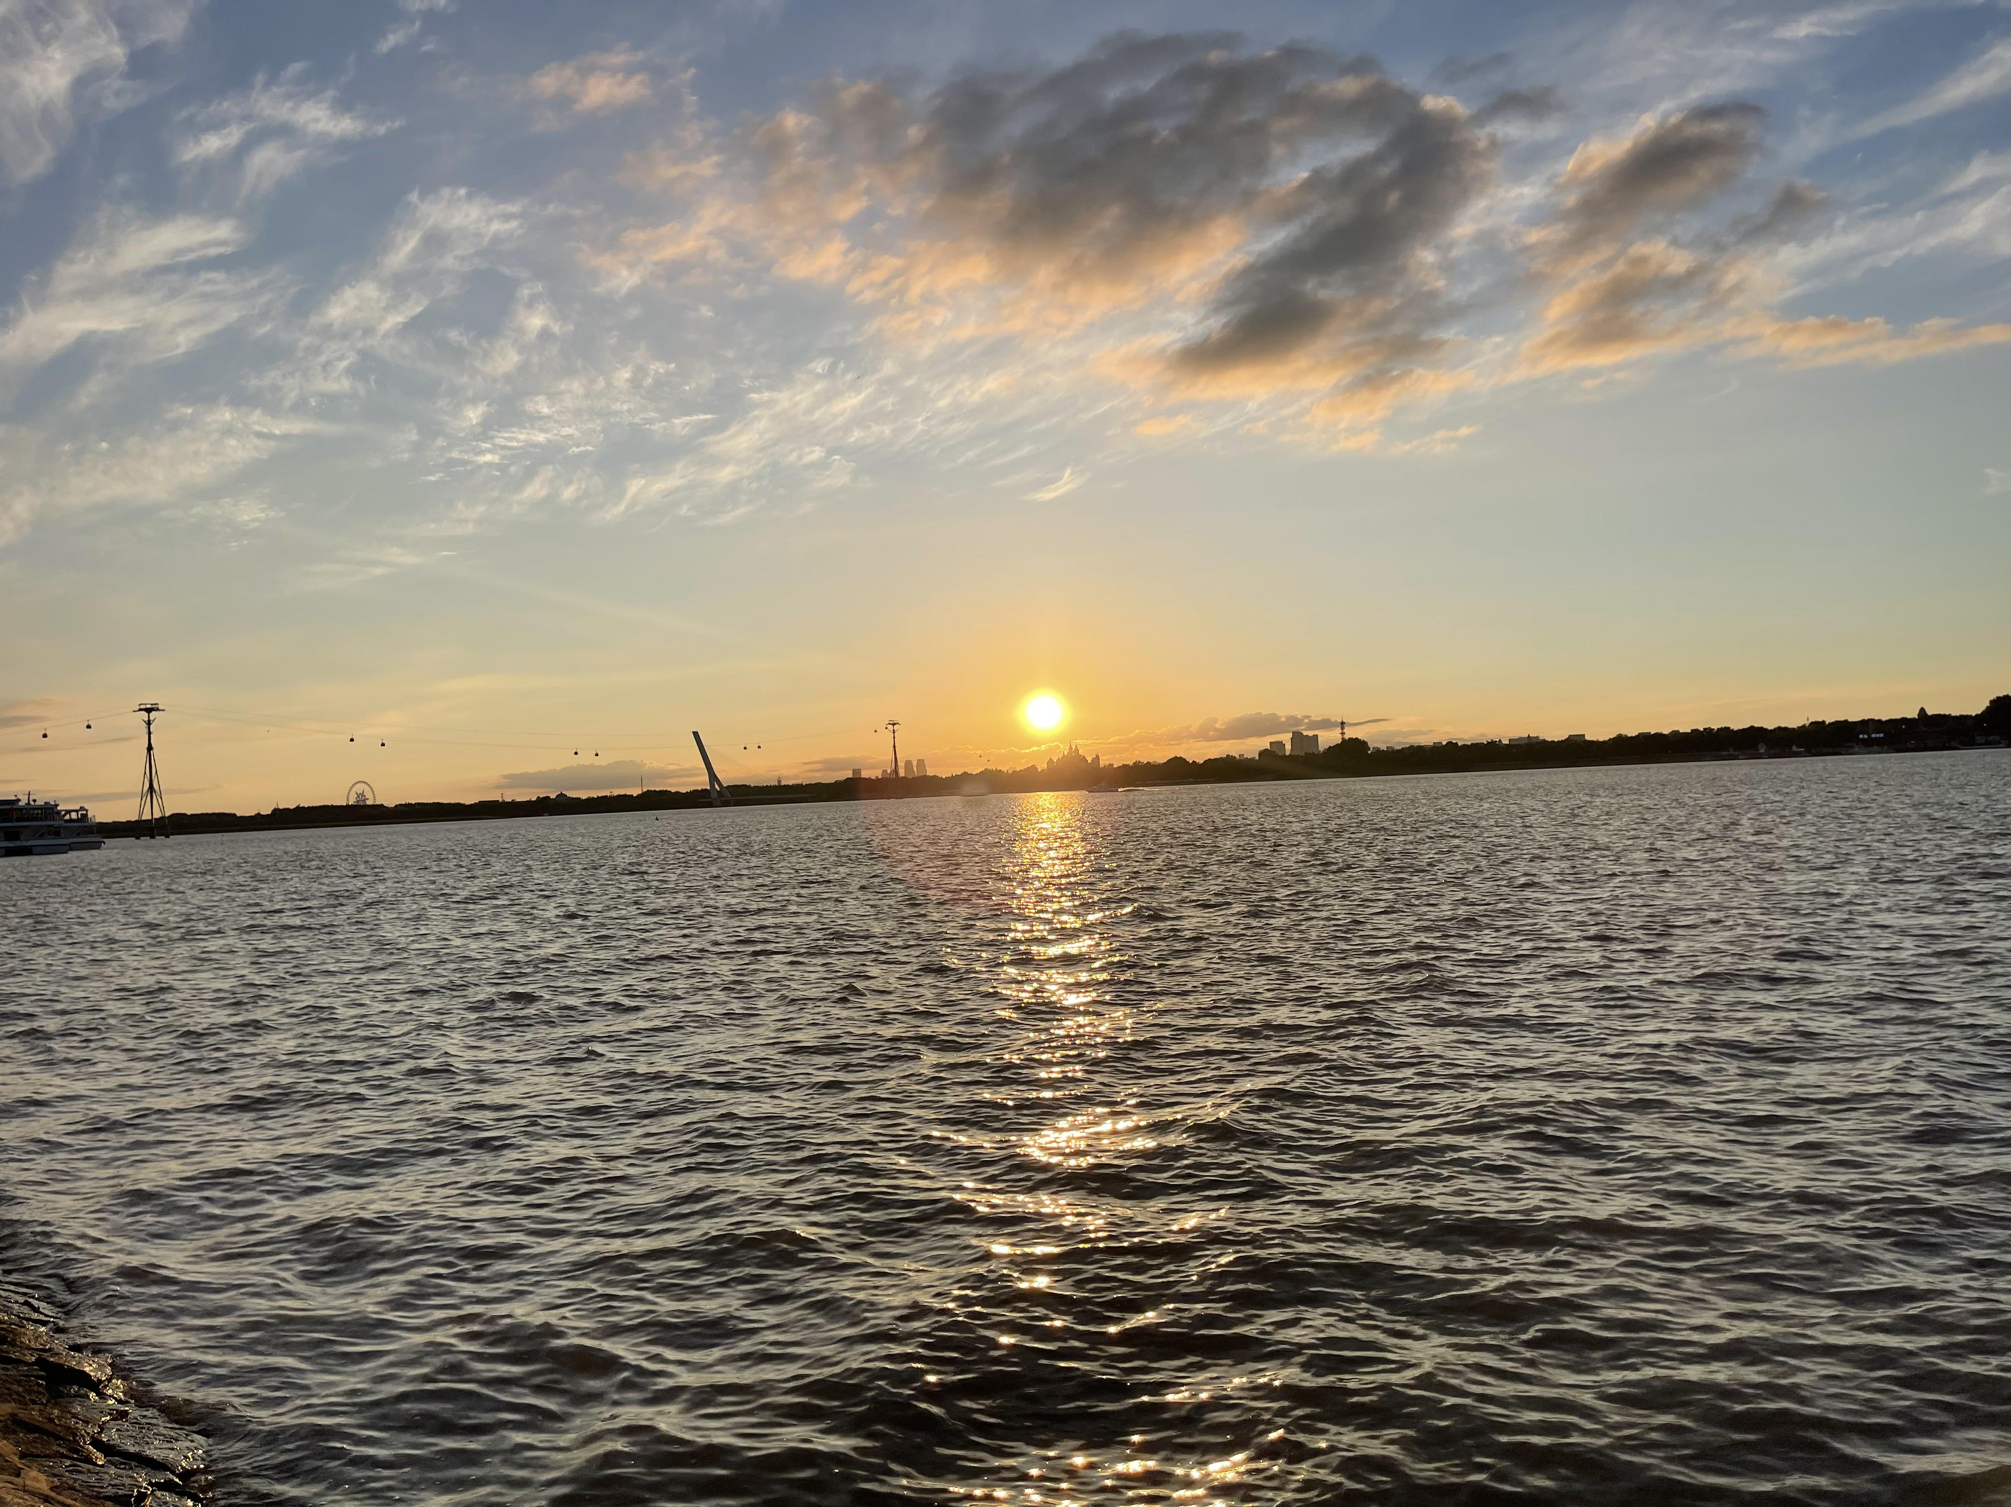

松花江畔夕阳

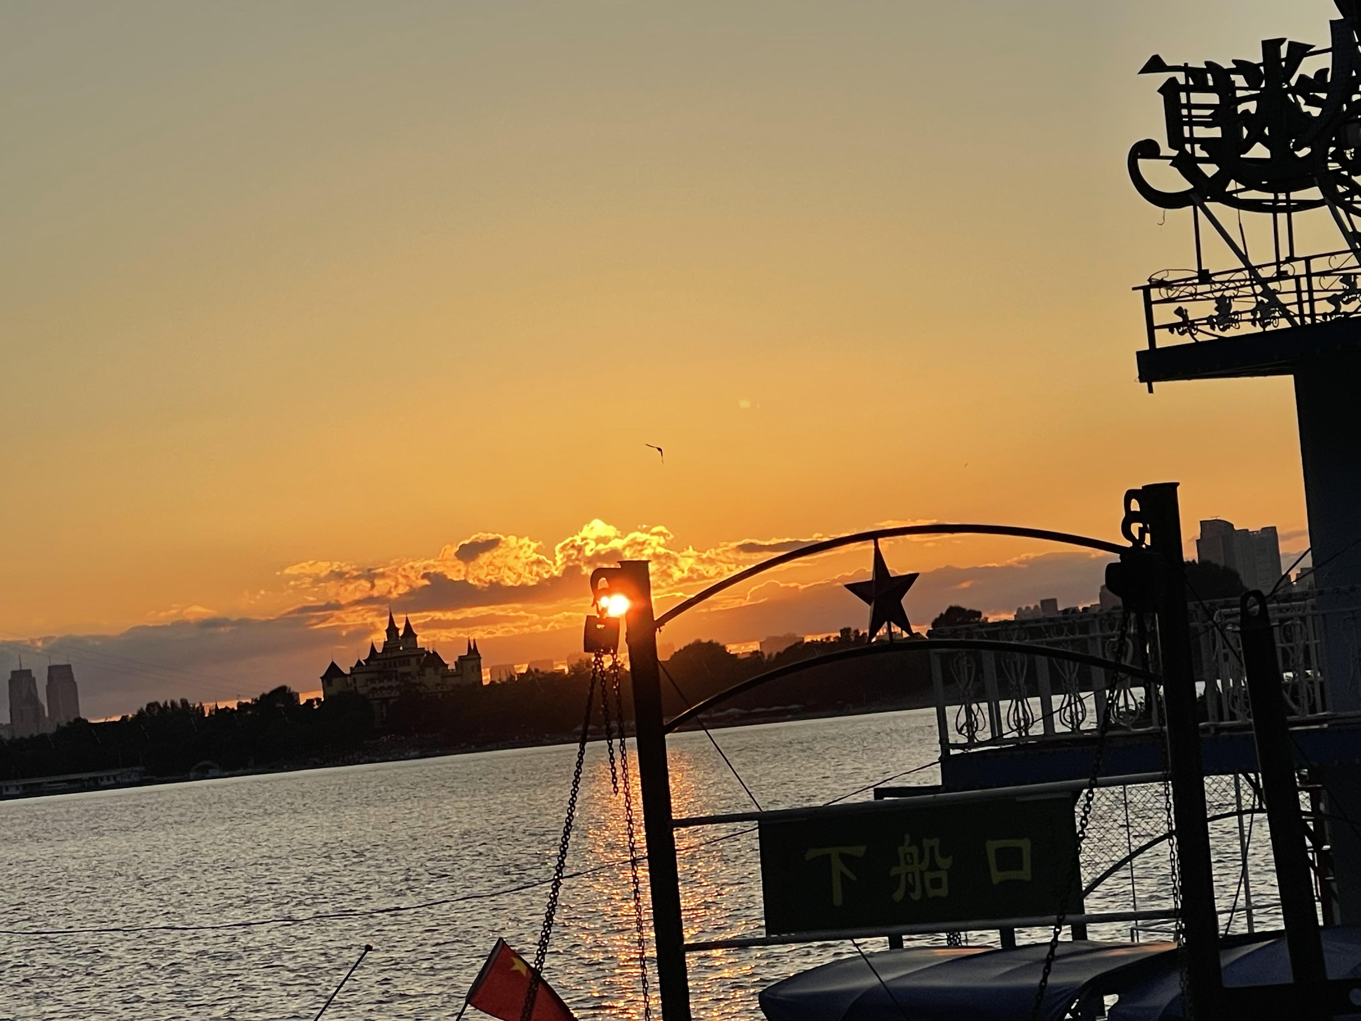

铁路桥

中华巴洛克街区夜里很热闹，灯光明亮，建筑有特色，商店众多。我们先到老鼎丰，买了几样有名的点心，当零食吃了好几天。随后去旁边的“老太太烧烤”吃，尝到特色烤鸡蛋。我原本想再去尝尝“张包铺”，到的时候正好 8 点，店里不再卖包子了，店员说半小时后可再看看——估计是怕堂食客人续点，所以暂时不卖。本想第二天再来，最终还是没吃上，有点遗憾。不过一路都挺饱，也许真吃到也未必觉得更惊艳。

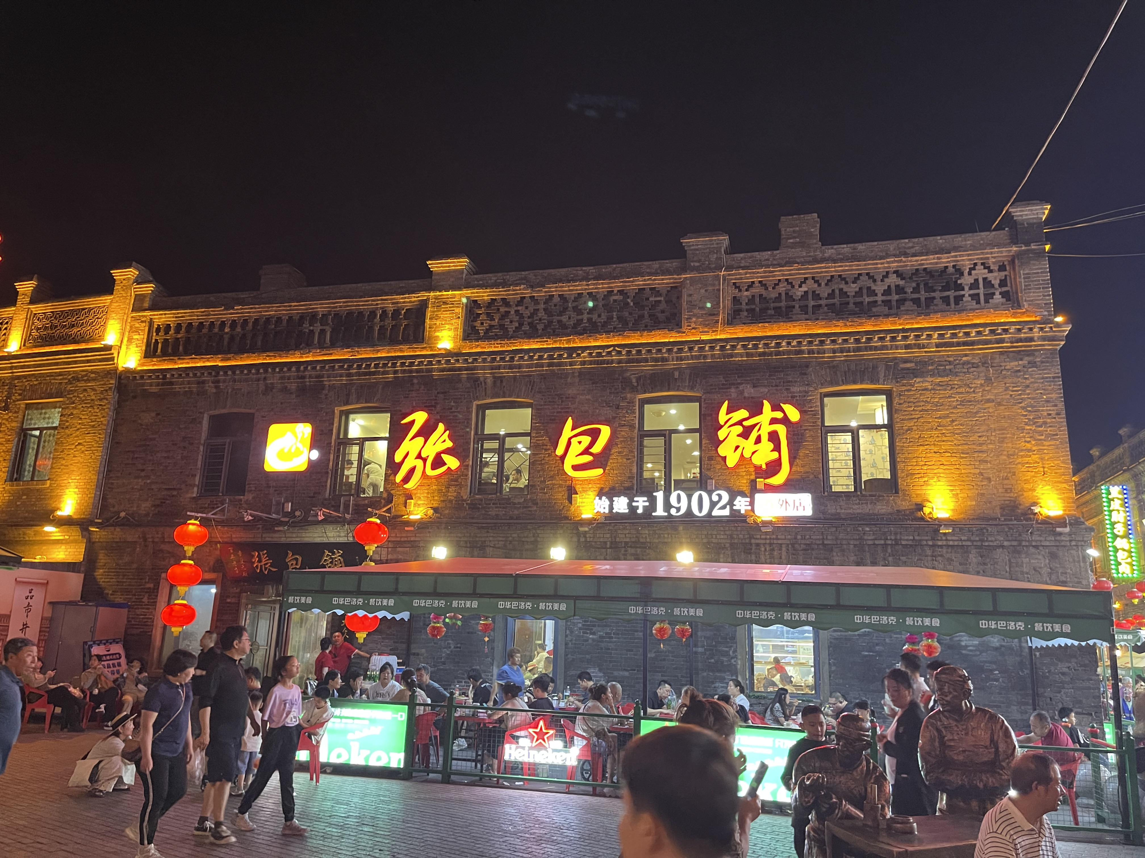

张包铺

结束一天的行程回到酒店。孩子最近想玩《和平精英》，我不会玩，只好缠着同行的叔叔陪他。我则开始查看第二天的安排，计划去太阳岛和东北虎园。